Witam Was serdecznie!
Mam nadzieję, że jesteście wypoczęci po weekendzie. W tym tygodniu dowiecie się jak wyglądają wiosenne prace w polu, poznacie kolejną literę alfabetu oraz jakie ważne święta obchodzimy na początku maja.
PONIEDZIAŁEK
1. Przeczytaj tekst z podręcznika do języka polskiego s. 58-59 oraz obejrzyj filmik edukacyjny pt. „Prace w polu na wsi”.
Link: https://www.youtube.com/watch?v=vO5NvfQ92bc&fbclid=IwAR1HZwddrYjgYm77lw9IgPEDZEFkW0UIYQ9uj_9Yh4yBa6Yd2KON0P5Aafo
Na podstawie informacji zawartych w podręczniku i w filmie odpowiedz pełnymi zdaniami na poniższe pytania. Odpowiedzi zapisz w zeszycie.
- Jakie maszyny i narzędzia są najczęściej używane w rolnictwie?
- Jakie znasz rodzaje zbóż uprawnych?
2. Wykonaj:
- 10 pajacyków
- 5 brzuszków
- 10 skłonów
3. Wykonaj ćwiczenia do języka polskiego s. 48-49
4. Wykonaj ćwiczenia do matematyki ze s. 30.

WTOREK
1. Przeczytaj dwukrotnie tekst ze s. 60-61 (podręcznik do języka polskiego), a następnie wykonaj polecenia:
- Wyszukaj nazwy wszystkich zwierząt jakie pojawiły się w tekście.
- Wyszukaj jak najwięcej wyrazów, w których występuje „ś” i „si”.
- Wymyśl inne wyrazy, w których pojawiają się nowopoznane litery
2. Poćwicz pisanie nowopoznanych liter w zeszycie do kaligrafii s. 48
3. Wykonaj zadania z podręcznika do matematyki s. 24. Odpowiedzi zapisz w zeszycie.

ŚRODA
1. Wykonaj ćwiczenia do matematyki s. 31
2. Posłuchaj piosenkę pt. „Na majówkę” a następnie spróbuj ją zaśpiewać.
Link: https://www.youtube.com/watch?v=6N5xHLANJEs
Tekst piosenki:

1. Nie mamy samochodu,
lecz przecież są tramwaje,
więc jedźmy na majówkę
w niedzielę razem z majem.
Zabiera się wałówkę,
herbatę oraz psa,
a tutaj się za nami
piosenka jeszcze pcha.
Ref;
Na majówkę, na majówkę,
razem z mamą, razem z tatą
na wędrówkę.
Tam gdzie łąka,
tam gdzie las,
gdzie nie było
jeszcze nas,
na majówkę na wędrówkę.

2. Majowy motyl tańczy
z biedronką piegowatą,
słoneczko tańczy z niebem
i mama tańczy z tatą,
pies goni własny ogon,
a ogon goni psa,
w zielone roztańczone
piosenkę z nami gra
Ref.
Na majówkę...
3. A kiedy słońce mrugnie,
że bardzo jest już śpiące
powiemy "Do widzenia"
motylom i biedronce,
wsiadamy do tramwaju
wracamy do M2
i znowu na niedzielę
piosenka czeka ta
Ref.
Na majówkę...

3. Wykonaj ćwiczenia do języka polskiego s. 50-51

CZWARTEK
1. Maj jest miesiącem szczególnym w historii Polski. W pierwszych trzech dniach maja obchodzone są w Polsce trzy ważne święta:
1 maja – Państwowe Święto Pracy
2 maja – Państwowe Święto Flagi
3 maja – Narodowe Święto Konstytucji
Przepisz kolorem do zeszytu ważne majowe daty i zapamiętaj je. Pod przepisanym tekstem namaluj flagę Polski.
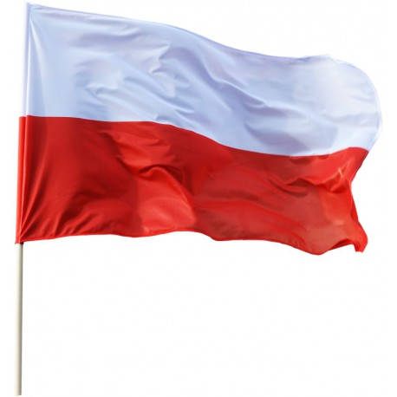
Pamiętaj! Flaga Polski jest w kolorze biało-czerwonym. Górny pas jest koloru białego, a dolny koloru czerwonego.
Godłem Polski jest wizerunek orła białego za złota koroną na głowie zwróconej w prawo, z rozwiniętymi skrzydłami, z dziobem i szponami złotymi, umieszczony w czerwonym polu tarczy.
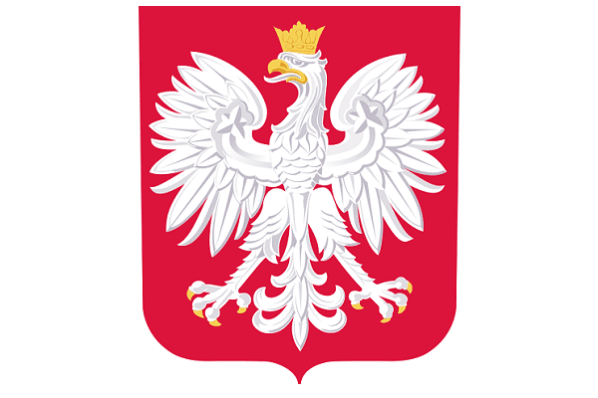
Wykonaj pracę plastyczną „Godło Polski” techniką dowolną. Oto kilka przykładów:
Z jednorazowych talerzyków:
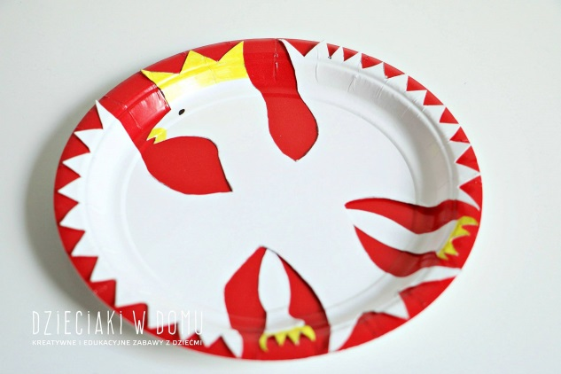
Instrukcja: https://dzieciakiwdomu.pl/2015/11/godlo-polski-kreatywnie-praca-plastyczna.html
Z orgiami i z plasteliny:
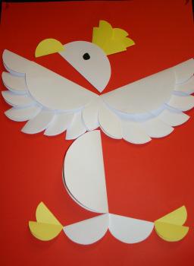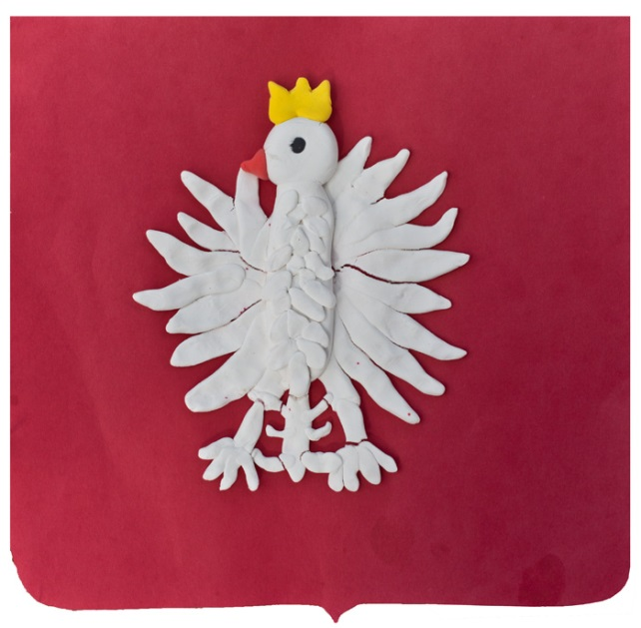

Proszę, żeby w tym tygodniu rodzice wysłali mi do oceny:
1. Odpowiedzi na pytania dotyczące zbóż i maszyn rolniczych (z poniedziałku)
2. Rozwiązane zadania z matematyki s. 24
3. Pracę plastyczną „Godło Polski”
Pozdrawiam!

